**UNIVERSITATEA “ALEXANDRU IOAN CUZA” DIN IAȘI**

**FACULTATEA DE INFORMATICĂ**



LUCRARE DE LICENȚĂ

**PC Builder – configurator online**

**pentru computere**

**propusă de**

***Andrei – Răzvan Bordeianu – Cocea***

**Sesiunea:** *Iulie, 2018*

**Coordonator științific**

Drd. Colab. Florin Olariu

**UNIVERSITATEA “ALEXANDRU IOAN CUZA” DIN IAȘI**

**FACULTATEA DE INFORMATICĂ**

PC Builder – configurator online

pentru computere

*Andrei - Răzvan Bordeianu - Cocea*

**Sesiunea:** *Iulie, 2018*

**Coordonator științific**

Drd. Colab. Florin Olariu

Avizat,

Îndrumător Lucrare de Licență

Titlul, Numele și prenumele ________________________________

Data ____________ Semnătura ________________

**DECLARAȚIE privind originalitatea conținutului lucrării de licență**

Subsemntatul(a) ………………………………………………………………………………………

domiciliul în …………………………………………………………………………………………………..

născut(ă) la data de ………………..…., identificat prin CNP ………….……………..………………..., absolvent(a) al(a) Universității „Alexandru Ioan Cuza” din Iași, Facultatea de ………………………. specializarea …………………………………………………………, promoția …………………………., declar pe propria răspundere, cunoscând consecințele falsului în declarații în sensul art. 326 din Noul Cod Penal și dispozițiile Legii Educației Naționale nr. 1/2011 art.143 al. 4 si 5 referitoare la plagiat, că lucrarea de licență cu titlul: _________________________________________________________________________________________________________________________________________elaborată sub îndrumarea dl. / d-na ________________________________________________________, pe care urmează să o susțină în fața comisiei este originală, îmi aparține și îmi asum conținutul său în întregime.

De asemenea, declar că sunt de acord ca lucrarea mea de licență să fie verificată prin orice modalitate legală pentru confirmarea originalității, consimțind inclusiv la introducerea conținutului său într-o bază de date în acest scop.

Am luat la cunoștință despre faptul că este interzisă comercializarea de lucrări științifice in vederea facilitării fasificării de către cumpărător a calității de autor al unei lucrări de licență, de diploma sau de disertație și în acest sens, declar pe proprie răspundere că lucrarea de față nu a fost copiată ci reprezintă rodul cercetării pe care am întreprins-o.

Dată azi, ………………………… Semnătură student …………………………

DECLARAȚIE DE CONSIMȚĂMÂNT

Prin prezenta declar că sunt de acord ca Lucrarea de licență cu titlul „*Titlul complet al lucrării*”, codul sursă al programelor și celelalte conținuturi (grafice, multimedia, date de testetc.) care însoțesc această lucrare să fie utilizate în cadrul Facultății de Informatică.

De asemenea, sunt de acord ca Facultatea de Informatică de la Universitatea „Alexandru Ioan Cuza” din Iași, să utilizeze, modifice, reproducă și să distribuie în scopuri necomerciale programele-calculator, format executabil și sursă, realizate de mine în cadrul prezentei lucrări de licență.

Iași, *data*

Absolvent *Prenume Nume*

__________________________________

(semnătura în original)

ACORD PRIVIND PROPRIETATEA DREPTULUI DE AUTOR

Facultatea de Informatică este de acord ca drepturile de autor asupra programelor-calculator, în format executabil și sursă, să aparțină autorului prezentei lucrări, *Andrei-Răzvan Bordeianu-Cocea.*

Încheierea acestui acord este necesară din următoarele motive:

*[Se explică de ce este necesar un acord, se descriu originile resurselor utilizate în realizarea*

*produsului-program (personal, tehnologii, fonduri) și aportul adus de fiecare resursă.]*

Iași, *data*

Decan *Prenume Nume* Absolvent *Prenume Nume*

_________________________ ______________________________

(semnătura în original) (semnătura în original)

Cuprins

Introducere 6

1.1 Motivație 7

1.2 Context 8

Bibliografie 12

# Introducere

Computerul reprezintă una dintre cele mai strălucite invenții ale societății moderne. Insă istoria acestuia se întinde până acum mai bine de 2500 de ani, când oamenii vremurilor respective au inventat un instrument pentru calcule aritmetice elementare, denumit “Abascus”(Fig.1). Acest instrument confecționat din sârmă și mărgele prinse într-un cadru dreptunghiular încă este utilizat în mai multe părți ale lumii. Diferența între un abac și un computer modern este destul de mare însă la baza acestor două invenții stă același principiu: “realizarea de calcule matematice într-un timp foarte scurt”.

Într-adevăr, istoria și evoluția computerelor este extraordinară și cu multe inovații tehnologice descoperite pe parcursul a foarte mulți ani de cercetare, însă progresul acestora a fost unul remarcabil.

Primele computere au fost construite la mijlocul anilor 1800 de către Charles Babbage și poartă denumirea de “motoarele Babbage”. Ideea acestuia a fost să creeze o mașină analitică, programabilă și complet automata care să calculeze probleme de matematică. Invenția lui Babbage a contribuit cu succes la dezvoltarea computerului modern prin introducerea mai multor concepte: idea de separare a stocării de procesare, structura logică și modul în care datele și instrucțiunile sunt introduse și afișate.

După succesul primelor computere, acestea au continuat sa evolueze într-un ritm alert, astfel că în la începutul secolului 20 apar primele calculatoare eletronice ce utilizau tuburi vidate și benzi de hârtie pentru a efectua o serie de operații logice. Tot în acea perioadă s-a descoperit și tubul catodic și precursorul memoriei RAM, denumit “Tubul Williams”.

În a doua jumătate a secolului 20, imediat dupa descoperirea tranzistorului și a microprocesorului, computerele au devenit din ce în ce mai mici, mai performante și accesibile publicului larg. Totodata au apărut și primele companii ce comercializau noile dispozitive revoluționare.

Astăzi, computerul personal, prescurtat PC, este o unealtă standard pe care o întalnim în aproape orice domeniu de activitate, în număr de peste 2 miliarde de unități la nivel global.

## Motivație

Computerele din zilele noastre au la bază 8 componente: procesorul ce trebuie neapărat să fie răcit de un cooler, placa de bază, memoria RAM, placa video, unitate de stocare ce poate fi de mai multe feluri: SSD, HDD sau SSHD, sursa de alimentare și carcasa, componentă ce le găzduiește pe toate anterior menționate. Pentru fiecare din cele 8 componente există zeci de modele disponibile ce diferă destul de mult la nivel de specificații tehnice.

An de an sunt lansate noi modele de componente din ce în ce mai performante, astfel utilizatorilor le este dificil să țină pasul cu avansul tehnologic, întrucăt vorbim de un numar foarte mare de produse. Acest lucru este resimțit și de magazinele de componente, întrucât un număr foarte mare de produse va conduce la necesitatea unui personal competent care să-i ajute pe clienți atunci când aceștia doresc să își configurere un PC.

În zilele noastre cumpărarea unui computer fără a cere ajutorul nimănui poate fi o perspectivă descurajantă. Există literalmente sute de modele diferite din care poți alege, multe dintre ele arătând aproape identic, însă cu diferențe destul de mari la nivel de specificații. Nu este deloc surprinzător faptul că majoritatea cumpărătorilor de computere fac minime comparații între componente și de multe ori ajung să cumpere componente la întâmplare, în funcție de ce brand le este cât de cât familiar, existând astfel un risc foarte mare ca acestea să fie incompatibile unele cu altele.

Aplicația prezentată în această lucrare vine atât în ajutorul magazinelor de componente, cât și persoanelor, fie ele cu cunoștiințe tehnice sau nu, ce doresc să își achiziționeze un PC. Magazinele de componente își pot încărca în aplicație produsele pe care le comercializează, iar persoanele ce folosesc aplicația au la dispoziție un configurator online prin intermediul căruia aceștia își pot alege după bunul plac ce componente doresc să conțină viitorul lor computer, fără a fi necesar să verifice ei înșiși dacă componentele alese sunt compatibile între ele. Astfel vor obține în final un computer cu componente în proporție de 100% compatibile, într-un timp foarte scurt. Totodată utilizatorii pot interacționa cu o zonă de tutorial în care pot observa cum arată și din ce este formată o configurație, cât și cu o zonă de tip galerie în care interacționează cu configurații create de alți utilizatori.

## Context

În sfera computerelor și a hardware-ului întâlnim o piață rapidă și în continuă evoluție. Cele mai recente tendințe lansate pot fi depășite după doar un an sau doi. Având la dispoziție o piață foarte diversificată, numărul clienților ai magazinelor de componente a crescut simțitor de la an la an.

Un studiu realizat de cei de la “United States Census Bureau” pe un eșantion de 150.000 de persoane confirmă faptul că interesul acestora pentru computere a crescut foarte mult in ultimii 30 de ani.

Fig. 2 - Numărul persoanelor ce dețin un computer

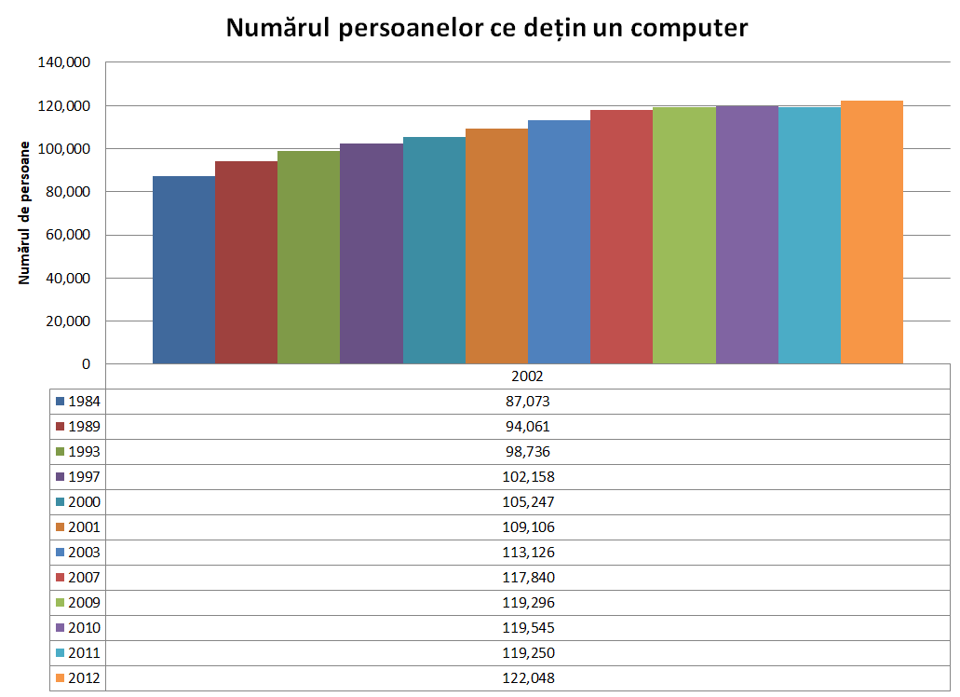

Totodată un alt studiu realizat de cei de la “United States Census Bureau” a scos în evidență faptul că tot mai multe persoane au început să aibă acces la internet.

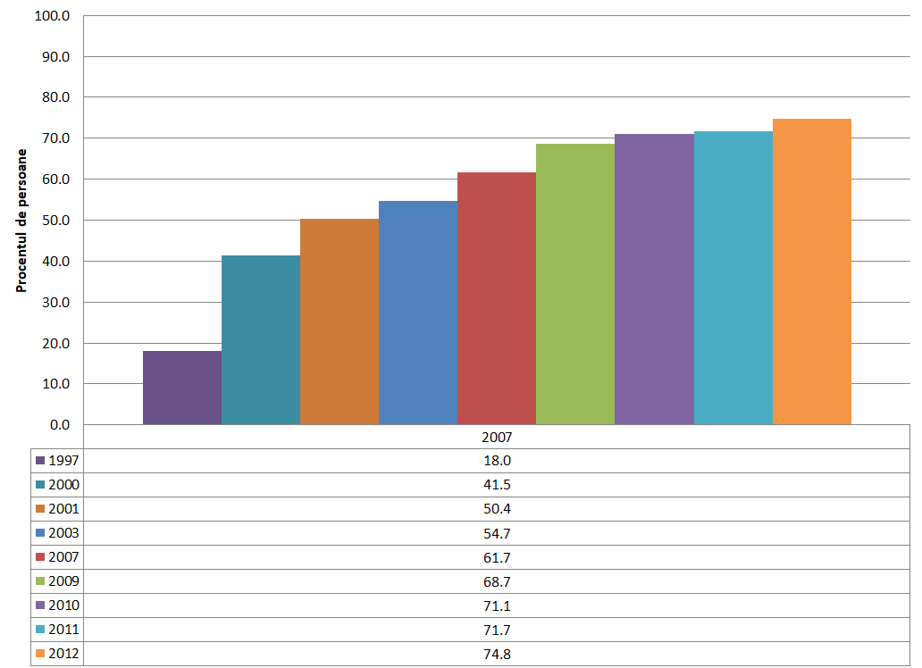g

Fig. 3 - Procentul de persoane ce au acces la internet

Luând în considerare rezultatele studiilor anterior prezentate putem concluziona că numărul magazinelor de componente pentru computere ce și-au extins activitatea sau chiar au migrat cu totul în mediul online este una justificată. Acest lucru a permis clienților un acces mult mai facil la produse prin intermediul site-urilor web. Astfel că pentru a achiziționa cu succes produsele dorite, clienții au nevoie doar de o conexiune la internet și un card bancar. Un alt avantaj al mediului online îl reprezintă faptul că magazinele își prezintă întreaga ofertă de produse, fără a fi limitați de un spațiu fizic.

Chiar dacă interacțiunea dintre magazinele online și clienți a crescut foarte mult, cumpărarea unui computer pe piese are încă un caracter descurajant, alimentat de faptul că există un număr extrem de mare de componente asemănătoare, dar cu minime diferențe la nivelul specificațiilor tehnice. În încercarea de a diminua această problemă au apărut aplicații web cu ajutorul cărora clienții pot genera configurări de sistem, fără a mai fi nevoie ca aceștia să navigheze printr-o multitudine de pagini.

## Exemple de aplicații:

* **PCPart Picker**: este o aplicație destul de populară pe teritoriul american. Aceasta permite realizarea de configurări pentru sisteme de tip desktop și oferă instrucțiuni de selectare a componentelor. Aplicația include un mecanism prin intermediul căruia utilizatorul este alertat dacă componentele selectate sunt sau nu compatibile.
* **IBuyPower:** este o aplicație lansată în anul 1999 ce permite personalizarea sistemelor de tip gaming.
* **Computer Sales:** este un motor de căutare vertical, dedicat pieței componentelor PC. Un motor de căutare hardware. Utilizatorii pot căuta componente folosind filtre comprehensive, specializate pe categorii.
* **DinoPC:** este o aplicație lansată în anul 2007 pentru clienții din UK. Aplicația include o serie de configurații din care utilizatorii pot alege să le modifice după necesitățile lor.

## Contribuții

# Bibliografie

**There are no sources in the current document.**